附件（四）

深 圳 大 学 实 验 报 告

课程名称： 操作系统

实验项目名称： 文件系统

学院： 计算机与软件学院

专业： 软件工程

指导教师： 王天雨

报告人： 学号： 班级：

实验时间： 2025 年 5 月 22 日

实验报告提交时间： 2025 年 5 月 23 日

教务处制
一、实验目的与要求：
1.了解Linux 文件命令行操作命令；
2.了解Linux ext3文件系统上的软硬链接；

实验内容
1.学习使用Linux文件系统提供的的ls 、touch、rm、cp、mv、mkdir、df等命令（希望尽量涵盖各种满足日常编程所需操作），记录相关命令执行结果；
2.学习Linux文件系统中关于文件硬链接和软链接的概念和相关操作命令，创建软硬链接各一个，给出实验证据表明它们分别是软硬连接；
3.构建以下目录子树：
你的私有目录

a

b

c

d

e

f

g

软链接
硬链接

二、方法、步骤：(说明程序相关的算法原理或知识内容，程序设计的思路和方法，可以用流程图表述，程序主要数据结构的设计、主要函数之间的调用关系等)
1.学习使用Linux文件系统提供的的ls 、touch、rm、cp、mv、mkdir、df等命令（希望尽量涵盖各种满足日常编程所需操作），记录相关命令执行结果；
①文件 / 目录查看：ls
功能：列出文件或目录内容。
常用参数：
-a：显示隐藏文件（以 . 开头的文件）。
-l：长格式显示（权限、大小、时间等详细信息）。
-h：配合 -l，以人类可读的单位（KB/MB/GB）显示大小。
-t：按修改时间排序（最新在前）。
-R：递归显示子目录内容。

②创建文件：touch
功能：创建空文件或更新文件时间戳。
常用参数：无（直接跟文件名）。

③删除文件 / 目录：rm
功能：删除文件或目录。
常用参数：
-f：强制删除（不询问）。
-r：递归删除目录及其内容。

④复制文件 / 目录：cp
功能：复制文件或目录。
常用参数：
-r：复制目录（递归复制）。
-v：显示复制过程（verbose）。
-n：不覆盖已存在文件。

⑤移动 / 重命名文件：mv
功能：移动文件到指定路径，或重命名文件。
常用参数：无（直接操作）。

⑥创建目录：mkdir
功能：创建新目录。
常用参数：
-p：递归创建多级目录（如父目录不存在则自动创建）。

⑦查看磁盘空间：df
功能：显示文件系统的磁盘使用情况。
常用参数：
-h：以人类可读的单位（GB/MB）显示。
-T：显示文件系统类型。

2.学习Linux文件系统中关于文件硬链接和软链接的概念和相关操作命令，创建软硬链接各一个，给出实验证据表明它们分别是软硬连接；
1）硬链接是同一文件的多个别名，本质上与原文件共享相同的 inode（索引节点） 和 数据块。它们是同一个文件实体的不同引用，而非独立的文件副本。
关键特性：
①共享 inode
硬链接与原文件的 inode 号完全相同，指向同一组磁盘数据块。
通过 ls -i 命令可查看 inode 号，硬链接与原文件的 inode 号必然一致。
②文件类型一致
硬链接的文件类型（如普通文件、设备文件等）与原文件完全一致。例如，原文件是普通文件，硬链接也是普通文件。
③不支持跨文件系统
硬链接只能在同一文件系统（分区）内创建，无法链接不同磁盘或分区的文件。
④删除原文件不影响硬链接
当删除原文件时，只要至少存在一个硬链接，文件数据就不会被删除。只有当所有硬链接都被删除后，系统才会真正释放文件占用的磁盘空间。
⑤禁止链接目录
Linux 内核禁止对目录创建硬链接，以避免文件系统出现环路风险（可能导致递归遍历异常）。

2）软链接（符号链接）是独立的文件，其本质是存储原文件路径字符串的特殊文件。它通过路径引用原文件，类似于 Windows 系统中的 “快捷方式”。
关键特性：
①独立 inode
软链接拥有独立的 inode 号，与原文件的 inode 无关。
通过 ls -i 命令可看到软链接的 inode 号与原文件不同。
②文件类型为符号链接
软链接是一种特殊的文件类型（类型标识符为 l），使用 ls -l 查看时，权限列以 l 开头，并显示其指向的原文件路径。
③支持跨文件系统
软链接可链接任意路径的文件，包括不同文件系统（如本地磁盘与 U 盘、网络存储等）中的文件。
④依赖原文件路径
若原文件被删除、重命名或移动，软链接会变为 broken link（断裂链接），无法正常访问。
⑤可链接目录
软链接允许指向目录，常用于创建目录的快捷方式（如在 $HOME 目录中链接到深层路径的文件夹）。

3.构建以下目录子树：
你的私有目录

a

b

c

d

e

f

g

软链接
硬链接
1）创建私有目录及其子目录a、b、c
2）创建a目录下的子目录d、文件e；c目录下的子目录f、g
3）创建软链接：b 软链接到 c/f
4）创建硬链接：c/g 硬链接到 a/e

三．实验过程及内容：(对程序代码进行说明和分析，越详细越好，代码排版要整齐，可读性要高)
1.学习使用Linux文件系统提供的的ls 、touch、rm、cp、mv、mkdir、df等命令
①文件 / 目录查看：ls
1）列出当前目录文件（含隐藏文件）
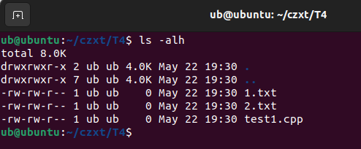

2）按修改时间排序文件
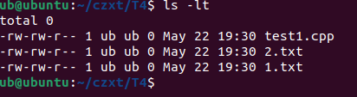

3）递归显示子目录内容
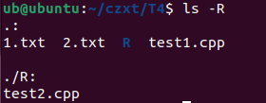

②创建文件：touch
1）创建单个文件
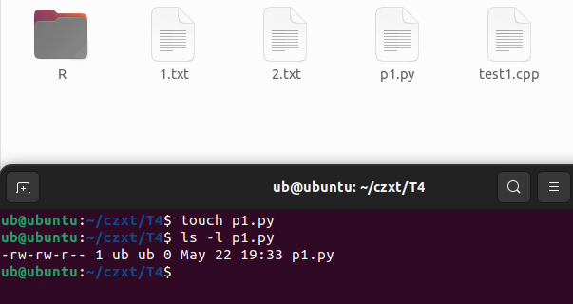

2）批量创建多个文件
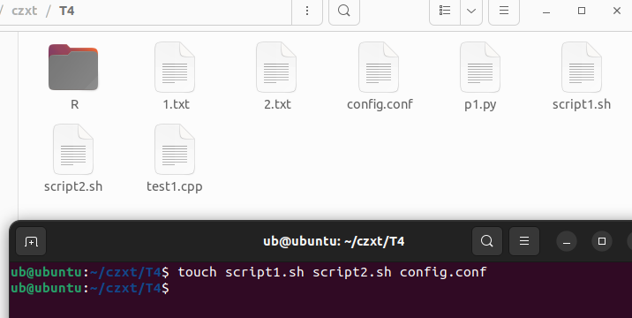

③删除文件 / 目录：rm
1）删除单个文件
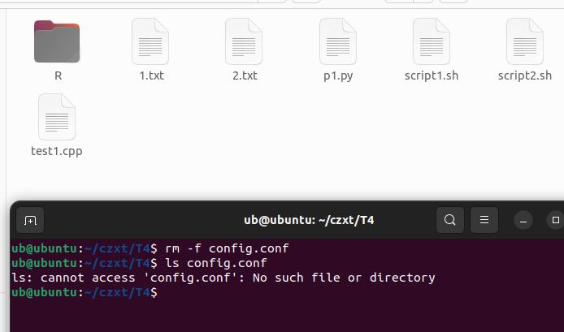

2）删除目录及其内容
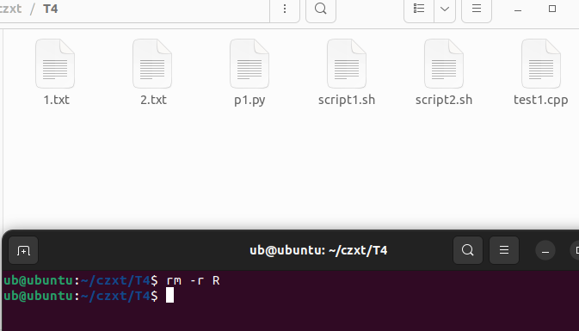
④复制文件 / 目录：cp
1）复制文件到当前目录（重命名）
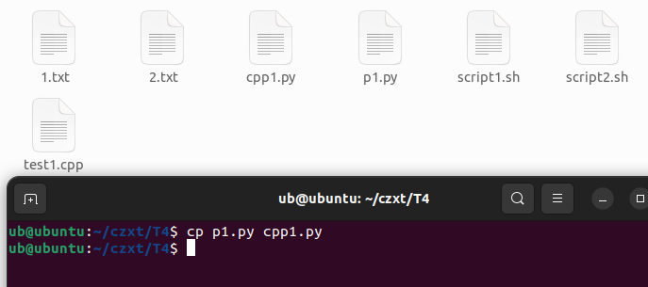

2）复制目录到另一个路径
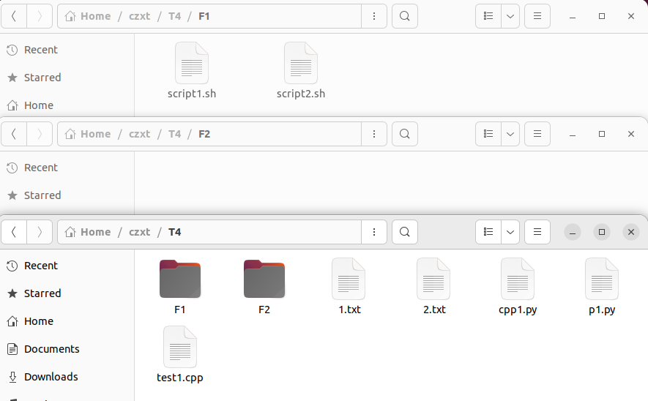
目录F1被复制到目录F2下
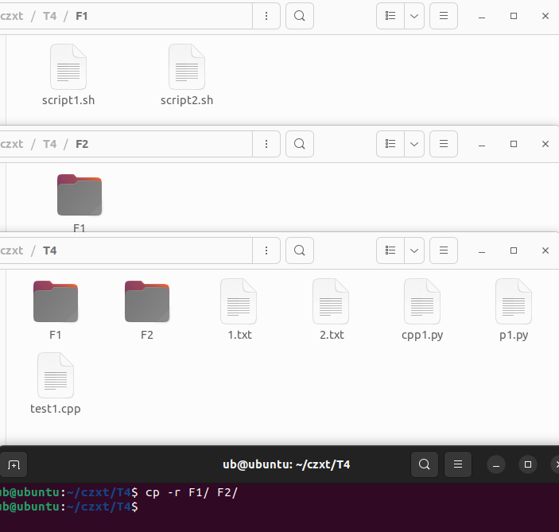
⑤移动 / 重命名文件：mv
1）重命名文件
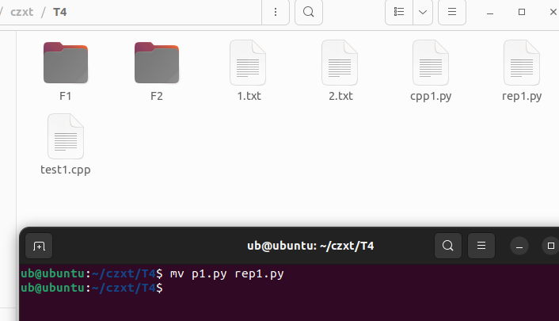

2）移动文件到子目录
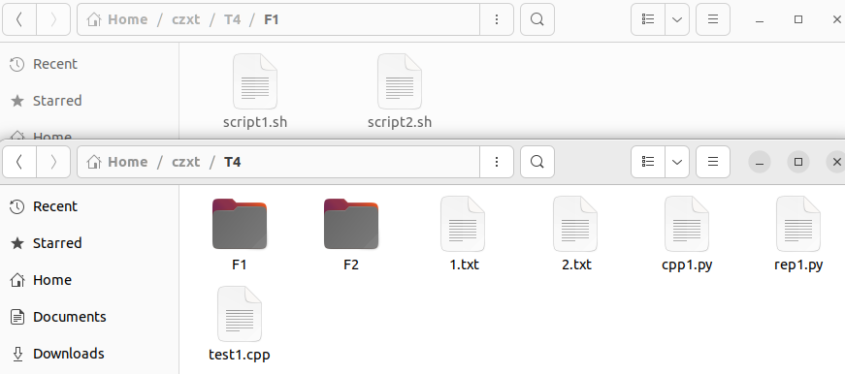
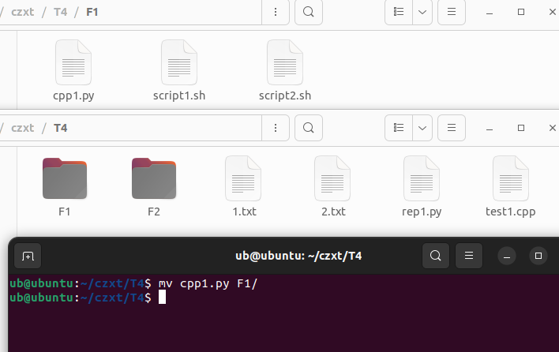
⑥创建目录：mkdir
1）创建单个目录
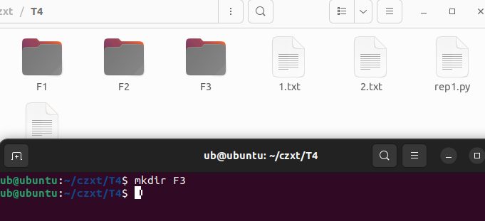

2）创建多级目录
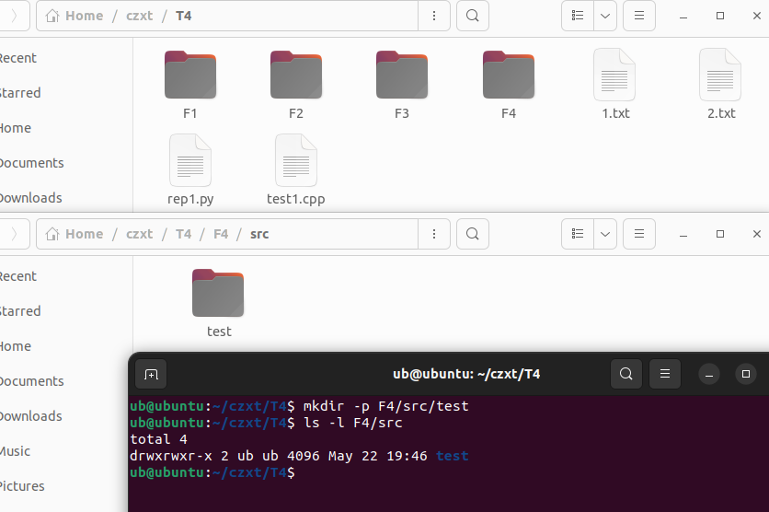

⑦查看磁盘空间：df
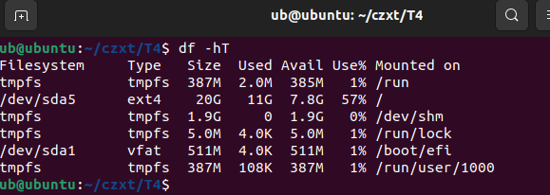

2.学习Linux文件系统中关于文件硬链接和软链接的概念和相关操作命令，创建软硬链接各一个，给出实验证据表明它们分别是软硬连接；
1）硬链接
创建硬链接
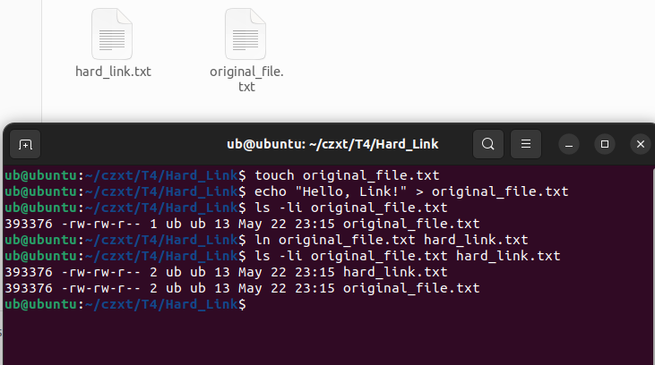
硬链接 hard_link.txt 与原文件 original_file.txt 的 inode 号均为 123456，说明它们指向同一文件实体。
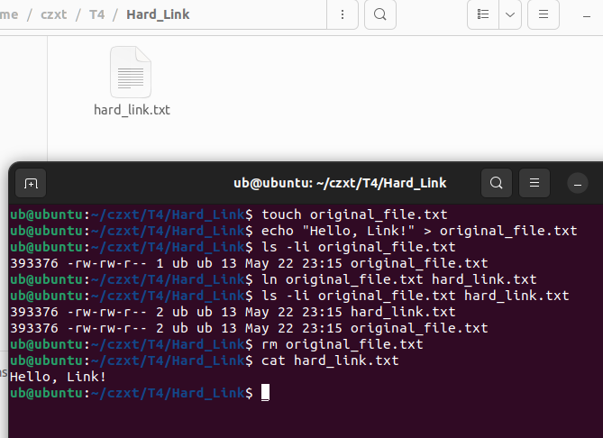
删除原文件后硬链接仍有效，仍能读取内容，说明硬链接独立存在

2）软链接
创建软链接
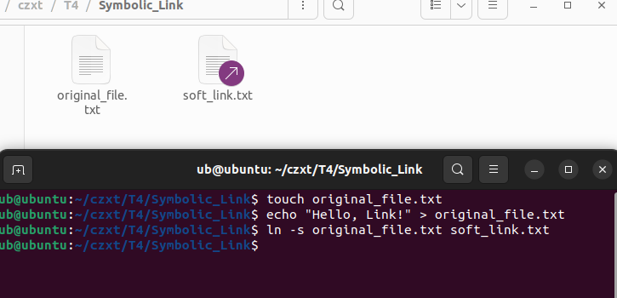
验证软链接特性：inode 号与原文件不同，类型为符号链接
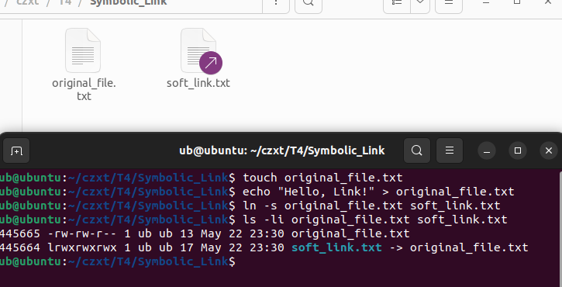

软链接 soft_link.txt 的 inode 号为 445664，与原文件不同，且权限列为 lrwxrwxrwx，开头的 l 表示符号链接。
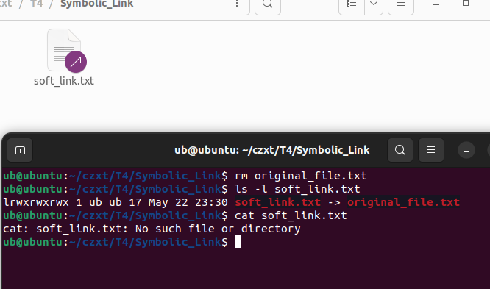
删除原文件后软链接失效，因为软链接存储的是原文件路径，原文件删除后路径失效，成为 broken link（断裂链接）。

3.构建以下目录子树：
你的私有目录

a

b

c

d

e

f

g

软链接
硬链接
- 创建私有目录及其子目录a、b、c
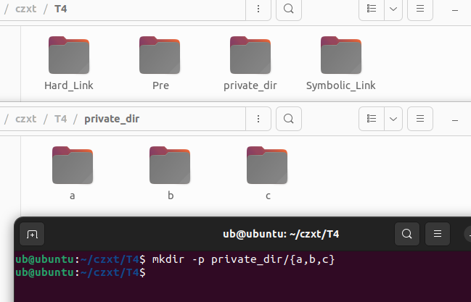
- 创建a目录下的子目录d；c目录下的子目录f
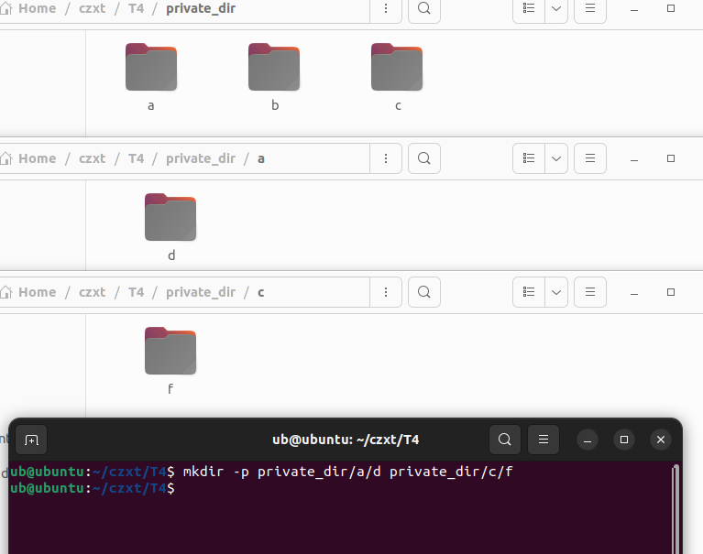
- 创建a目录下的文件e；c目录下的文件g
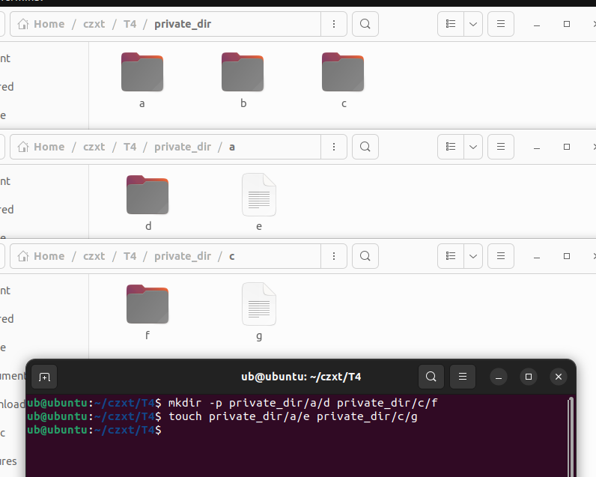
- 创建软链接：b 软链接到 c/f
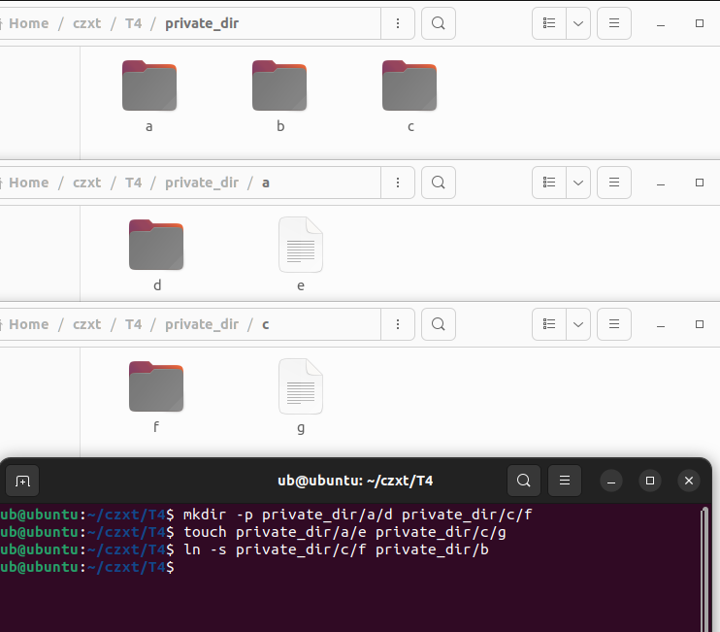
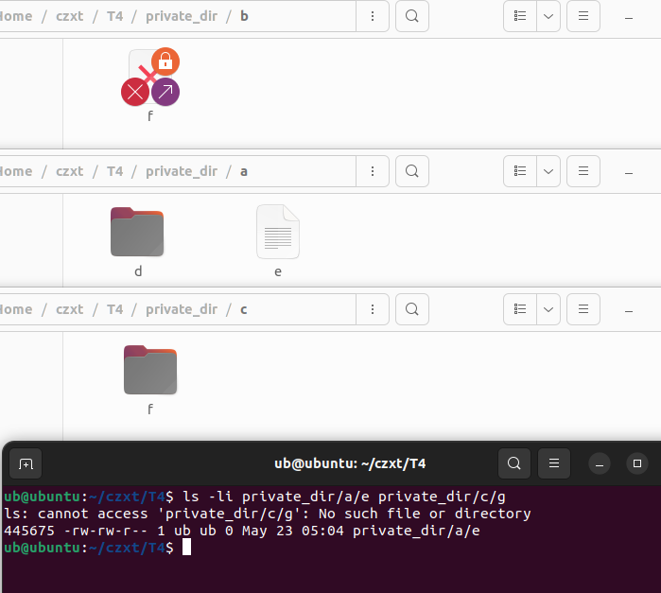
- 创建硬链接：c/g 硬链接到 a/e
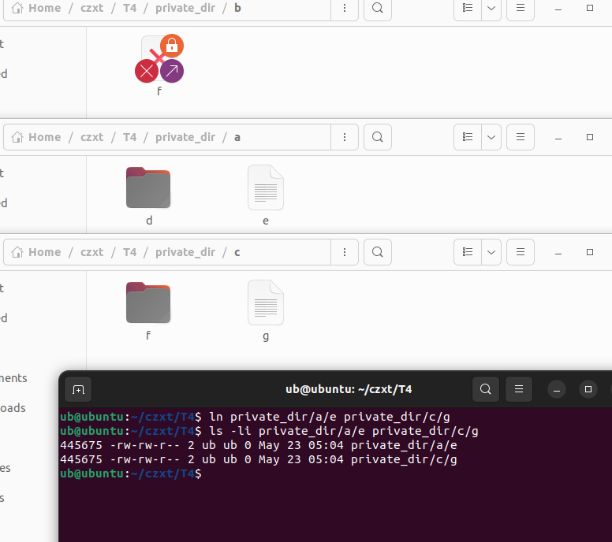

四、实验结论：（提供运行结果，对结果进行探讨、分析、评价，并提出结论性意见和改进想法）
1. 通过 ls 及其参数（如 -alh、-lt、-R）实现了文件 / 目录的多维度查看，涵盖隐藏文件显示、时间排序及递归遍历等场景。
利用 touch、mkdir 完成文件与目录的创建，rm、cp、mv 实现删除、复制与移动操作，df 验证了磁盘空间使用情况，满足日常编程中的文件管理需求。
2. 硬链接：通过 ln 命令创建硬链接，验证其与原文件共享 inode，删除原文件后硬链接仍可访问数据，证明硬链接是同一文件的别名，不依赖原文件路径。
软链接：使用 ln -s 创建软链接，其 inode 独立，类型为符号链接（权限列以 l 开头），删除原文件后软链接失效，验证其依赖路径引用的特性。
3.成功构建目标目录树
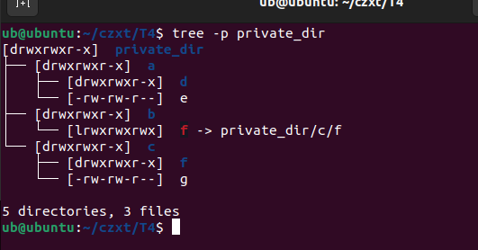

五、实验体会：（根据自己情况填写）
通过本次实验，我对 Linux 文件系统有了更深入的理解，通过实验学习验证了软硬链接的理论差异，为后续系统管理与编程奠定了实践基础。

注：“指导教师批阅意见”栏请单独放置一页
指导教师批阅意见：

成绩评定：

指导教师签字：

年 月 日

备注：

